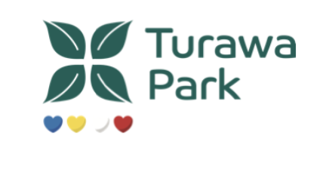
X JUBILEUSZOWY, CHARYTATYWNY RAJD ROWEROWY
Komunikat prasowy
Warszawa 09.06.2022
CENTRUM HANDLOWEGO TURAWA PARK JUŻ 25 CZERWCA
Centrum Handlowe Turawa już po raz 10. organizuje Charytatywny Rajd Rowerowy. Cykliczne wydarzenie łączące aktywność na świeżym powietrzu z pomaganiem od lat cieszy się uznaniem mieszkańców województwa opolskiego. Celem tegorocznej zbiórki jest wsparcie Uniwersyteckiego Szpitala Klinicznego w Opolu. Tym razem zebrane środki zostaną przeznaczone na wyposażenie Poradni Okulistycznej dla dzieci. Jest to jedyna taka poradnia w naszym województwie.
Zapraszamy wszystkich w pierwszą sobotę wakacji, 25 czerwca, o godz. 10.00.

WKRĘCENI W POMAGANIE

Od kilku lat pod hasłem POMAGANIE ZACZNIJ OD TURAWY Centrum handlowe Turawa Park prowadzi działania w ramach których wraz z mieszkańcami województwa pomaga najbardziej potrzebującym.

Mali pacjenci wymagają szczególnej opieki, dlatego już po raz trzeci Centrum Handlowe Turawa Park postanowiło zadbać właśnie o ich komfort podczas leczenia w Uniwersyteckim Szpitalu Klinicznym w Opolu. Środki zgromadzone podczas tegorocznej edycji rajdu w całości przeznaczone zostaną na wyposażenie Poradni Okulistycznej. Jest to jedyna placówka w regionie, zajmująca się leczeniem wzroku dzieci i wcześniaków.

Aby dołączyć do zbiórki wystarczy zarejestrować się na stronie centrum, wypełniając formularz zgłoszeniowy: https://formularz.turawa-park.com oraz dołączyć do rajdu w dniu 25 czerwca.
Każdy uczestnik zwiększa kwotę darowizny, którą Centrum Handlowe Turawa Park przekaże Uniwersyteckiemu Szpitalowi Klinicznemu w Opolu.

„Cieszy nas, że już po raz 10. możemy zorganizować CHARYTATYWNY RAJD ROWEROWY. Mamy nadzieję, że w tym roku frekwencja będzie rekordowa, a co za tym idzie także wsparcie, które przekażemy Uniwersyteckiemu Szpitalowi Klinicznemu w Opolu.
To coroczne wydarzenie dedykowane całym rodzinom jest jednym z ulubionych działań naszego centrum.
Liczymy, że atrakcje przygotowane dla uczestników tegorocznej edycji spotkają się z uznaniem. Zapraszamy serdecznie!”- powiedziała Agnieszka Pyzanowicz-Francke, dyrektor Centrum Handlowego Turawa Park.

Poza licznymi atrakcjami przygotowanych zostało 600 pakietów dla uczestników wydarzenia, a w nich: bidony rowerowe, pamiątkowe koszulki i praktyczne worki/plecaki, czy woda mineralna. Pakiety startowe otrzymają uczestnicy rajdu, którzy jako pierwsi zgłoszą się do punktów rejestracji, na terenie centrum.

We współpracy ze Stowarzyszeniem Rowerowym Piasta Opole przygotowane zostały dwie malownicze trasy rowerowe w okolicach Centrum Handlowego Turawa Park. Na rowerzystów czekają dwa dystanse łatwiejszy 10 kilometrowy dla rodzin z dziećmi i amatorów rowerowych wycieczek oraz 30 kilometrowy dla bardziej wymagających cyklistów.
Tych, którzy nie mogą uczestniczyć w rajdzie osobiście, organizatorzy zachęcają do udziału w atrakcjach zaplanowanych na parkingu przed centrum. Pomóc można także przekazując dowolny datek do puszek u wolontariuszy w dniu rajdu.

Jak co roku na uczestników Charytatywnego Rajdu Rowerowego czeka moc atrakcji, wśród których zarówno najmłodsi jak i starsi znajdą coś dla siebie.
W dniach 24-25 czerwca funkcjonować będzie bezpłatny serwis rowerowy, w którym można będzie przygotować swój rower do X CHARYTATYWNEGO RAJDU ROWEROWEGO oraz na nadchodzący sezon. Organizator zapewnia bezpłatnie m.in: smarowanie łańcucha, dokręcanie luzów, regulację przerzutek i hamulców, sprawdzenie ciśnienia w oponach, łatanie dętki lub wymianę, montaż części rowerowych (przyniesionych przez właściciela – np. bagażnika, błotników, oświetlenia), regulację hamulców mechanicznych, oraz przegląd sprzętu. Dla najmłodszych Centrum Handlowe Turawa Park przygotowało: konkursy i quizy z nagrodami i animacje oraz festiwal baniek mydlanych, watę cukrową a także uwielbiane przez dzieci dmuchańce. Organizator zaprasza wszystkich uczestników do wspólnej rozgrzewki przed rajdem oraz na zajęcia ze szkołą tańca i trenerami klubu fitness. W dniu rajdu można będzie odwiedzić też Policyjne Miasteczko Rowerowe oraz Strefę Zdrowia powstałą we współpracy z Narodowym Funduszem Zdrowia i Uniwersyteckim Szpitalem Klinicznym w Opolu, a w niej mi. in. Mammobus, Krwiobus, Dentobus, wydawanie kart EKUZ, potwierdzanie profilu zaufanego IKP, prezentacja programów profilaktycznych DietNFZ, program profilaktyki raka piersi, raka szyjki macicy, gruźlicy, badań prenatalnych, czy chorób układu krążenia, badanie wzroku dla dzieci, konsultacje lekarzy specjalistów dla dorosłych z zakresu chorób wewnętrznych, EKG i pomiar cukru.
Więcej informacji:
https://turawa-park.com/events/rajd-charytatywny-2022/
https://www.facebook.com/TurawaPark/
https://www.instagram.com/turawapark/

Patroni Honorowi: Prezydent Miasta Opola, Wójt Gminy Turawa, Uniwersytet Opolski
Partnerzy: Prosport Group, Komenda Miejska Policji w Opolu, Opolski Oddział NFZ, Stowarzyszenie Rowerowe Piasta Opole, Straż Miejsca w Opolu, OSP Zawada, Hoplandia - Sala Zabaw w Opolu, Szkoła Tańca Fokus Opole, Polaris, Uniwersytecki Szpital Kliniczny w Opolu oraz Calypso - Fitness Club, Carrefour Turawa Park, Martes Sport, Kuchenne Klimaty,
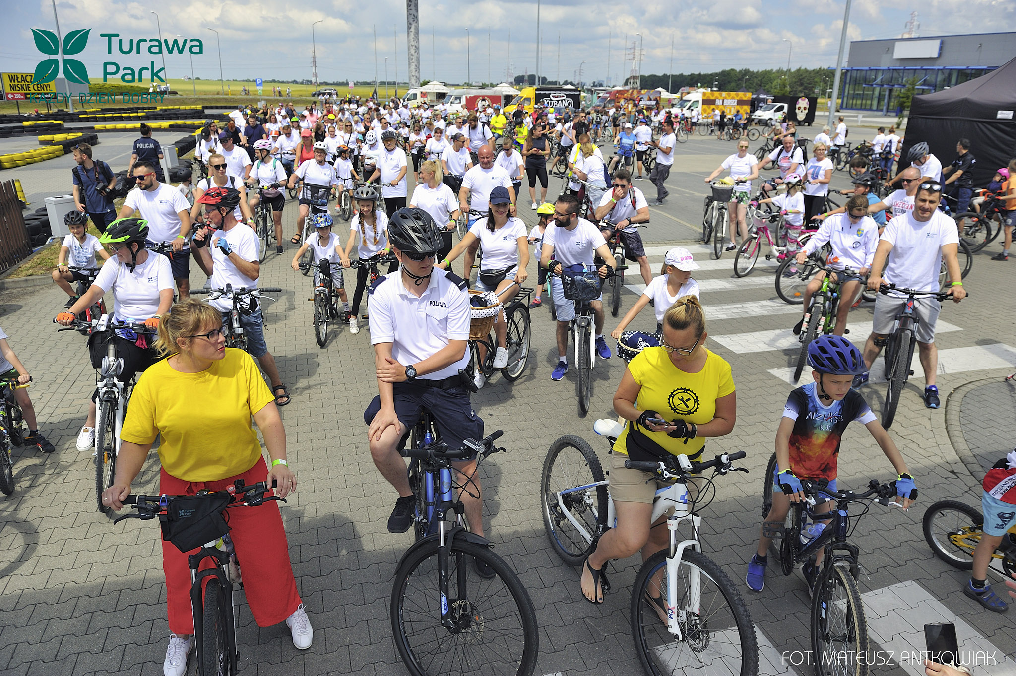
Informacji udziela: pr@openmindedgroup.pl

***
CH Turawa Park jest nowoczesnym obiektem handlowym, łączącym cechy galerii handlowej i retail parku, zarządzanym przez BNP Paribas Real Estate Poland Sp. z o.o. Na ponad 36 000 mkw. powierzchni handlowo-usługowej znajduje się 60 sklepów i punktów usługowych. Jest wśród nich hipermarket spożywczy Carrefour oraz Punkt Odbioru Zamówień IKEA. Klienci mogą korzystać z 1400 bezpłatnych miejsc parkingowych.
Wśród głównych najemców CH Turawa Park znajdują się m.in.: Reserved, Mohito, Sinsay, Media Expert, Smyk, Calypso Fitness Club, Action, Pepco, C&A, Martes Sport, KiK, CCC, Super-Pharm, Takko Fashion, Deichmann, Carry, Szachownica, Rossmann, Sephora, Empik. Turawa Park znajduje się przy obwodnicy Opola. Lokalizacja ta zapewnia dogodny dojazd ponad 200 tys. mieszkańców miasta i okolic.

